PŘÍRUČKA
PRO ŽADATELE A PŘÍJEMCE

pro oblast intervence 5.2:

ZLEPŠENÍ PROSTŘEDÍ V PROBLÉMOVÝCH SÍDLIŠTÍCH
7. kontinuální výzva
datum vyhlášení: 22. května 2009

Příloha č. 8
Rozhodnutí o poskytnutí
dotace - vzor

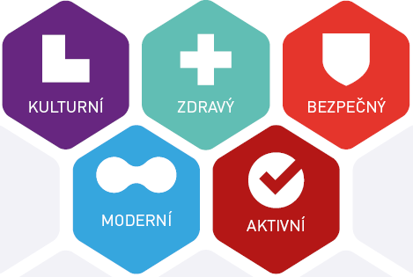

Platnost od 1. srpna 2012

Rozhodnutí o poskytnutí dotace
Poskytovatel
Název akce (projektu)
Účastník |  |  | Identifikační číslo EDS:
 |  |  | nebo
 |  |  | Identifikační číslo EIS
 |  |  | Typ financování
IČ
RČ |  |  | Místo realizace projektu
Statutární zástupce nebo osoba oprávněná |  |  | Alokace v území (OKRES_LAU)
E-mail |  |  | Fax

Termíny akce (projektu)

Název | Ukončení | Závaznost

Parametr / Indikátor / Cíl akce (projektu)

Název parametru | Měrná jednotka | Hodnota | Závaznost | Minimální hodnota* | Maximální hodnota*

Kód řádku | Název indikátoru | Typ indikátoru | Měrná jednotka | Zdroj | Výchozí hodnota* | Cílová hodnota* | Datum cílové hodnoty

Cíl akce (projektu)

*v případě závaznosti INT je umožněno vyplnit minimální a maximální hodnotu (v případě jiné závaznosti nelze pole vyplnit).

Údaje v mil. Kč | x | €

Financování projektu**

Kód řádku | Název řádku | RPD | Účel. znak | Do 31.12. 2009 | 2010 | 2011 | Po 31.12. 2011 | Celkem v letech* | Závaznost
5011 | Náklady dokumentace projektu |  |  | 0,000 000 00 | 0,300 000 |  |  | 0,300 000 00 | min
501s | Náklady přípravy a zabezpečení projektu |  |  | 0,000 000 00 | 0,300 000 |  |  | 0,300 000 00
54ps | SOUHRN FINANČNÍCH POTŘEB PROJEKTU |  |  | 0,000 000 00 | 0,300 000 |  |  | 0,300 000 00
5570 | VDS – rozpočet kapitoly správce programu | 5321 | 17002 | 0,000 000 00 | 0,100 000 |  |  | 0,100 000 00 | max
5573 | VDS - použití zdrojů strukturálních fondů EU | 5321 | 17003 | 0,000 000 00 | 0,100 000 |  |  | 0,100 000 00 | max
557s | Výdaje OSS a dotace ze státního rozpočtu (VDS) |  |  | 0,000 000 00 | 0,200 000 |  |  | 0,200 000 00
5679 | Jiné než výše uvedené vlastní zdroje účastníka programu |  |  | 0,000 000 00 | 0,100 000 |  |  | 0,100 000 00 | min
567s | Vlastní zdroje účastníka programu (VZ) |  |  | 0,000 000 00 | 0,100 000 |  |  | 0,000 000 00
59zs | SOUHRN FINANČNÍCH ZDROJŮ PROJEKTU |  |  | 0,000 000 00 | 0,300 000 |  |  | 0,300 000 00
Seznam bilance - k
Souhrn částek za SR | 0,000 000 00 | 0,200 000 |  |  | 0,200 000 00

*pokud poskytovatel nestanoví jinak, jsou závazné objemy celkem v letech
**hodnoty v jednotlivých řádcích se uvádějí v mil. Kč na 6 desetinných míst a výdaje minulých let a celkem v letech na 8 desetinných míst

Identifikační číslo EDS: |  |  |  | nebo EIS
Podmínky
Pokyny správce
Datum |  |  |  | Č.j.
Schválil |  |  |  | Vyřizuje
Razítko a podpis |  |  |  | Telefon
 |  |  |  | E-mail
 |  |  |  | Fax
Vydání tohoto rozhodnutí nepodléhá správnímu poplatku podle zákona č. 634/2004 Sb., o správních poplatcích.
Proti tomuto rozhodnutí se nelze odvolat podle zákona č. 500/2004 Sb. v platném znění, a to s odvoláním na § 14, odst. 4 zákona č. 218/2000 Sb. v platném znění.

